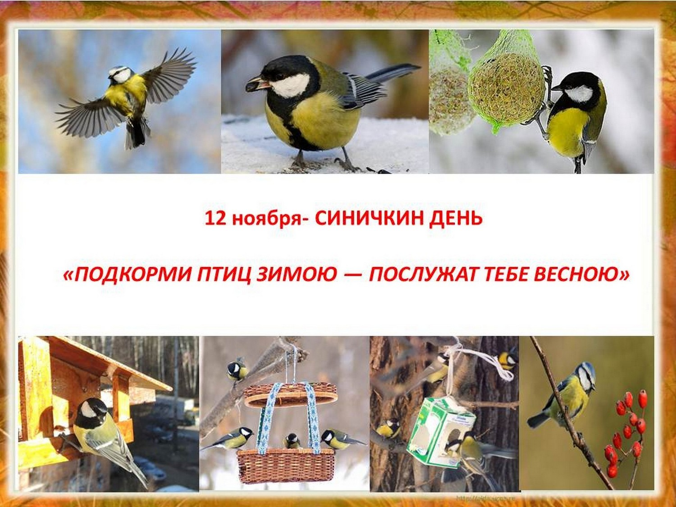
Познавательно-игровой вечер «Синичкин день»
Воспитатель 1 квалификационной категории Савинова И.В.
Цель: поддержка самостоятельного познания детьми окружающего мира, желания заботиться о птицах, которые живут рядом с нами
Материалы и оборудование: картинки с изображениями зимующих и перелетных птиц, кормушка, корм для птиц
Предварительная работа: беседы по теме: «Зимующие птицы», рассматривание картинок, иллюстраций, просмотр видеофильмов
Ребята, отгадайте загадку:
Спинкою зеленовата,
Животиком желтовата,
Чёрненькая шапочка
И полоска шарфика.
Угадали, это синичка! А вы знаете, ребята, несколько лет назад у наших желтогрудых красавиц появился праздник! Каждый год 12 ноября мы празднуем Синичкин день. В этот день жители разных сел и городов нашей страны готовятся к встрече «зимних гостей» – птиц, которые остаются на зимовку. Люди заготавливают для них «синичкины лакомства»: несоленое сало, нежареные семечки тыквы, подсолнечника или арахиса, – делают и развешивают кормушки. Почему этот день называется «Синичкин день»? Да потому что в народе говорили, что «синица для Руси божья птица». Раньше в старину на неё гадали: бросали крошки хлеба, кусочки сала и наблюдали: если синичка сначала станет клевать сало, то в доме будет вестись живность, если станет клевать крошки хлеба, то будет в доме достаток. В народе говорили «Невелика птичка синичка, а свой праздник знает». А какие ещё приметы, связанные с птицами вы знаете?
На Руси раньше замечали:
- если птицы целыми стайками появлялись у дома, значит, вот-вот грянут морозы;
- если синица свистит – быть ясному дню;
- если пищит – быть ночному морозу;
- собирается много синиц на кормушках – к метели и снегопаду.
Но не только птичка – синичка остаётся с нами зимовать, но и другие птицы тоже пережидают зимнюю стужу. Как мы можем помочь птицам зимой? Да, наша задача не дать погибнуть зимой от голода птицам, сделать для них кормушки и ежедневно их подкармливать. Пернатые друзья приносят пользу, а кто из вас знает, какую?
- Летом синица за день поедает 300-400 гусениц, то есть съедает за день пищи столько же, сколько весит сама
- Клесты обеспечивают распространение хвойных деревьев — так как шишка для птицы тяжелый груз, то полностью съесть все семена она не может. И, упавшая шишка, даст новые ростки деревьев.
А сейчас мы с вами поиграем! Кто из вас самый наблюдательный?
- Над рекой летели птицы: голубь, щука, 2 синицы, 2 стрижа и 5 угрей. Сколько птиц? Ответь скорей!
- На берёзе три толстых ветки, на каждой толстой ветке по три тоненьких веточки. На каждой тоненькой веточке по одному яблочку. Сколько всего яблок? (Нисколько — на берёзе яблоки не растут.)
Молодцы, отлично справились!
Игра «Верим — не верим»
Клесты выводят птиц зимой (верим)
У воробья большой сильный клюв (не верим). А у кого такой клюв? (дятел)
У свиристеля на голове хохолок (верим)
Снегири любят сало (не верим)
Какая птица любит сало? (синица)
Сова ночью спит (не верим)
Ворона питается остатками пищи (верим)
Клесты любят семена шишек (верим)
У сороки длинный черный хвост (верим)
Снегирь весит всего 30 граммов (верим)
Вороны — очень преданные друзья. Если какая-либо из ворон получила травму, то ее товарищи обязательно будут о ней заботиться и кормить до полного выздоровления (верим)
Мы с вами сегодня очень весело поиграли, многое узнали. А сейчас я вам предлагаю пойти на улицу, развесить наши кормушки и накормить наших маленьких пернатых друзей!

